|  |  |
| --- | --- |
| Gerb-BMSTU_01 | **Министерство науки и высшего образования Российской Федерации**  **Федеральное государственное бюджетное образовательное учреждение**  **высшего образования**  **«Московский государственный технический университет**  **имени Н.Э. Баумана**  **(национальный исследовательский университет)»**  **(МГТУ им. Н.Э. Баумана)** |

ФАКУЛЬТЕТ Информатика и системы управления

КАФЕДРА Программное обеспечение ЭВМ и информационные технологии

**Лабораторная работа №8**

**по курсу “Компьютерные сети”**

|  |  |
| --- | --- |
| Студент: | Уласик Е.А. |
| Группа:  Вариант по списку | ИУ7-71  21 |
| Преподаватель: | Рогозин Н. О. |

*2020 г.*

**Задание 1.**

Были настроены роутеры. Было проведено разделение на подсети. На рисунках 1-3 представлена настройка роутеров слева-направо:

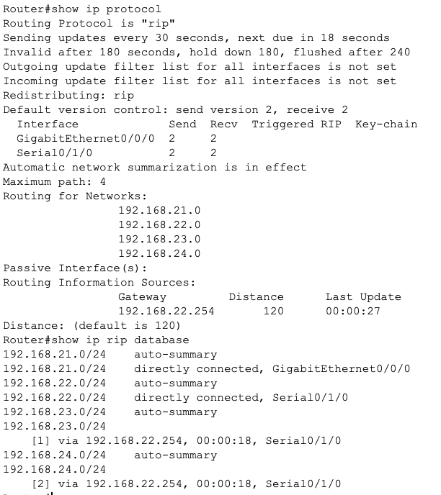

**Рисунок 1. Настройка роутера 0**

**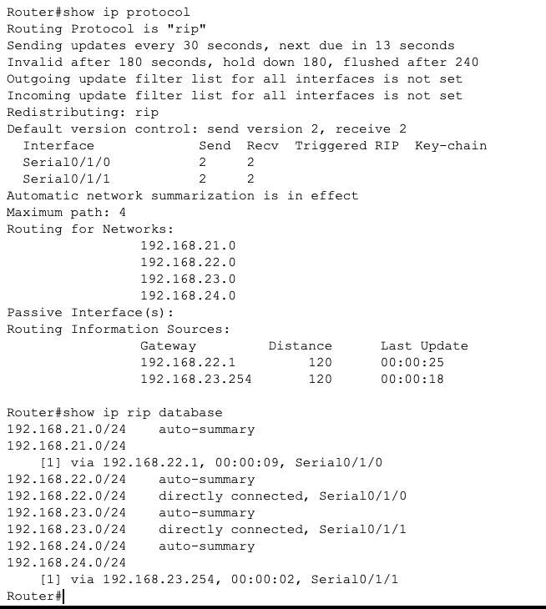**

**Рисунок 2. Настройка роутера 2**

**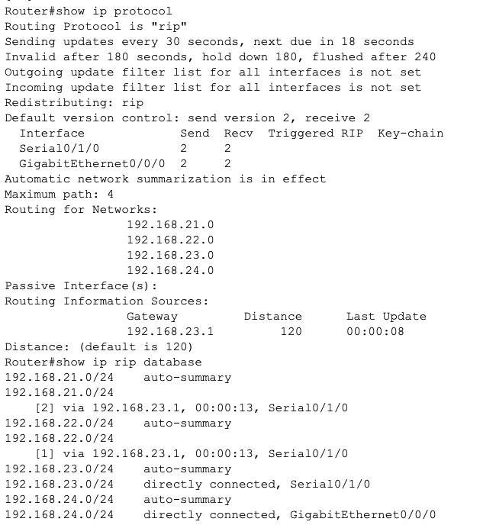**

**Рисунок 3. Настройка роутера 1**

На рисунках 4-9 представлены пинги хостов и роутеров:

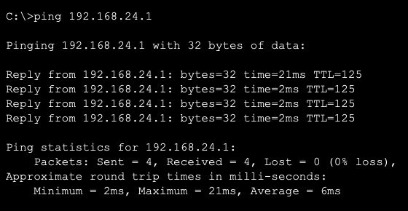

**Рисунок 4. Пинг левым хостом правого хоста**

**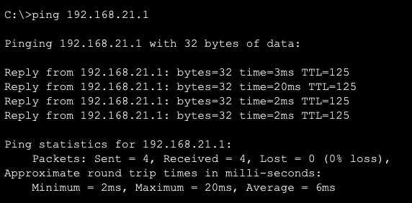**

**Рисунок 5. Пинг правым хостом левого хоста**

**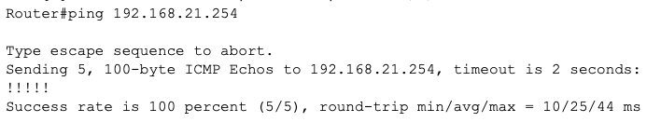**

**Рисунок 6. Пинг центральным роутером левого роутера**

**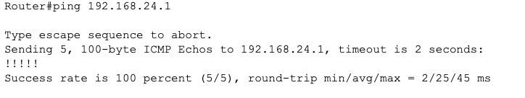**

**Рисунок 7. Пинг левым роутером правого хоста**

**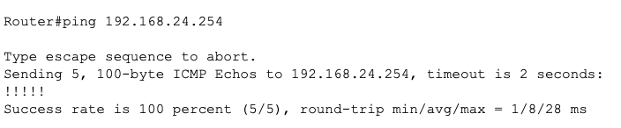**

**Рисунок 8. Пинг центральным роутером правого роутера**

**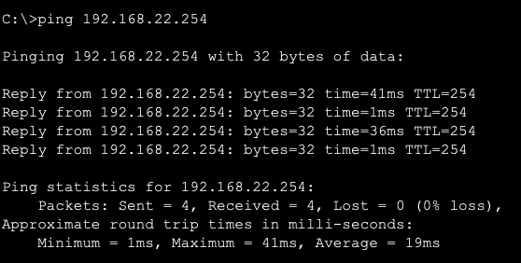**

**Рисунок 9. Пинг правым хостом центрального роутера**

**Задание 2.**

Были настроены роутеры. Было проведено разделение на подсети. На рисунках 9-18 представлена настройка роутеров слева-направо:

**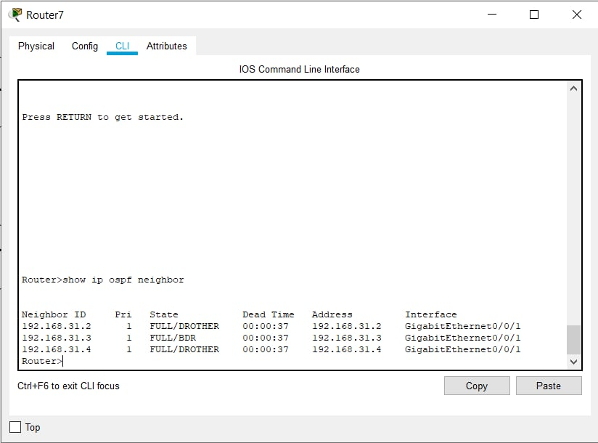**

**Рисунок 10. Настройка первого роутера**

**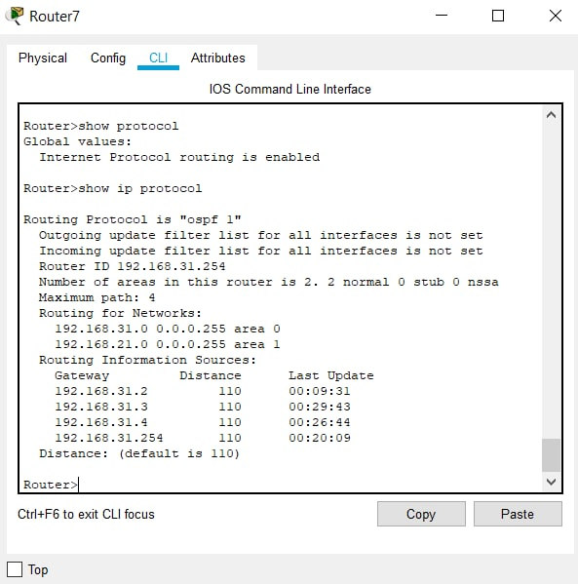**

**Рисунок 11. Настройка первого роутера**

**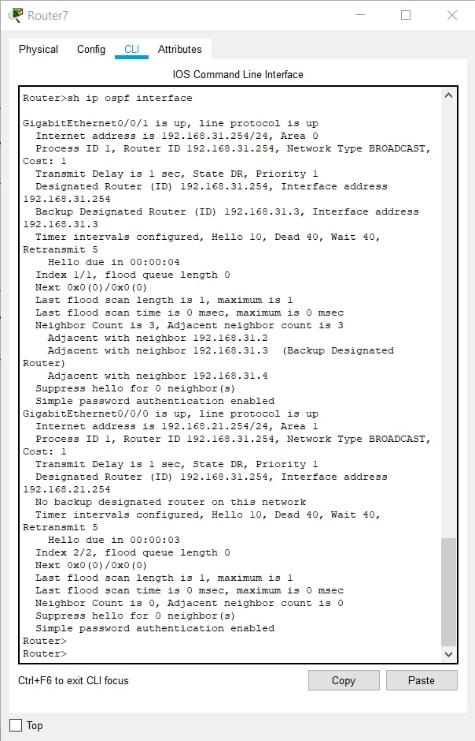**

**Рисунок 12. Наличие аутентификации по паролю на первом роутере**

**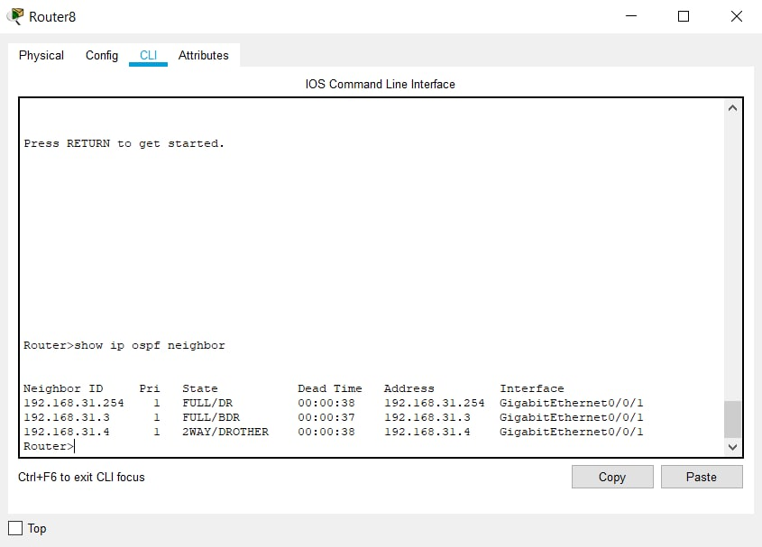**

**Рисунок 13. Настройка второго роутера**

**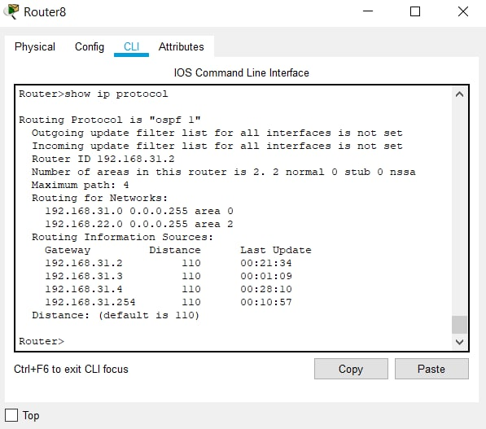**

**Рисунок 14. Настройка второго роутера**

**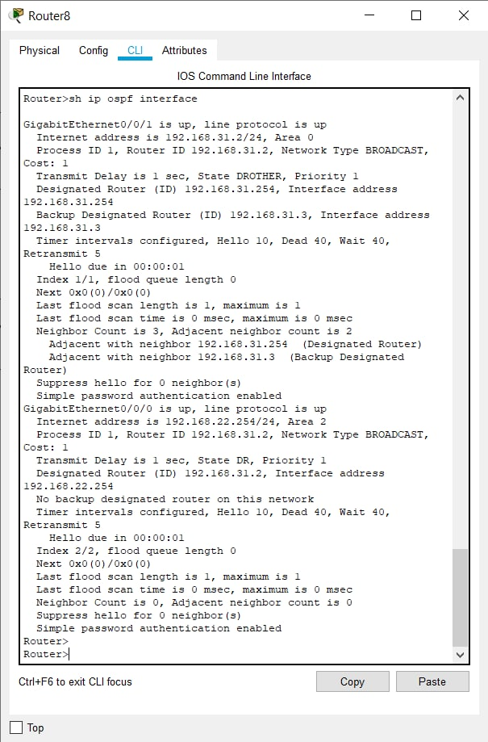**

**Рисунок 15. Наличие аутентификации по паролю на второго роутера**

**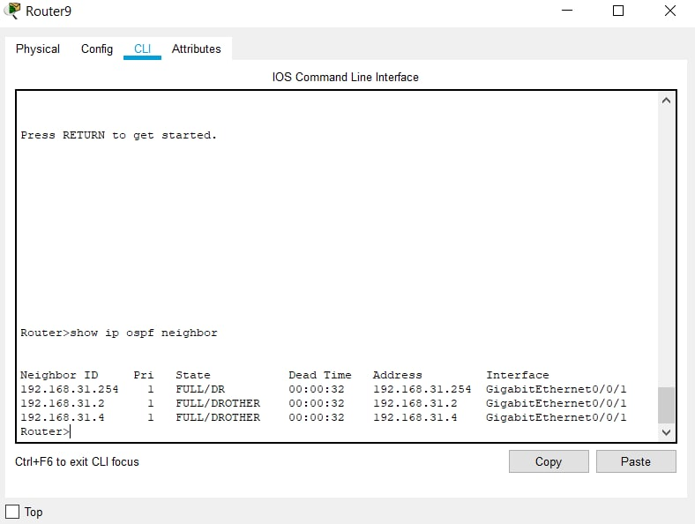**

**Рисунок 16. Настройка третьего роутера**

**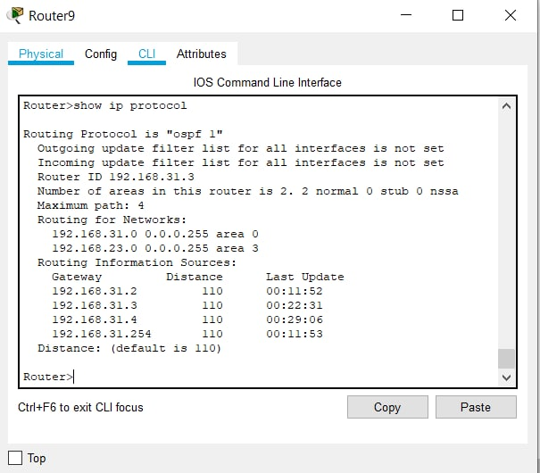**

**Рисунок 17. Настройка третьего роутера**

**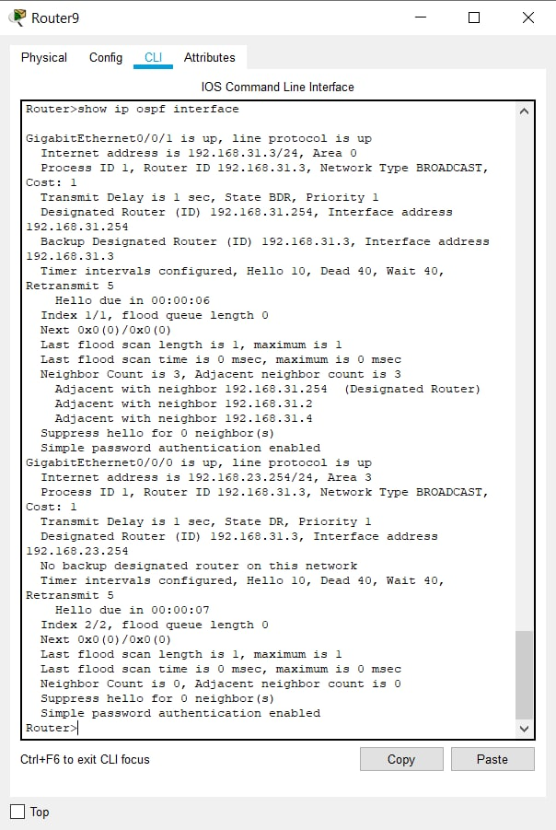**

**Рисунок 18. Настройка аутентификации по паролю на третьем роутере**

**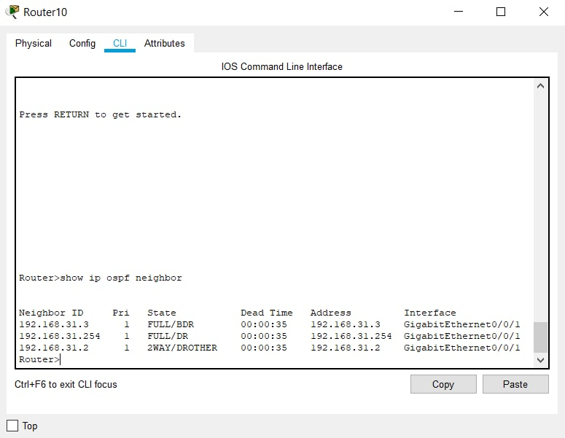**

**Рисунок 19. Настройка четвёртого роутера**

**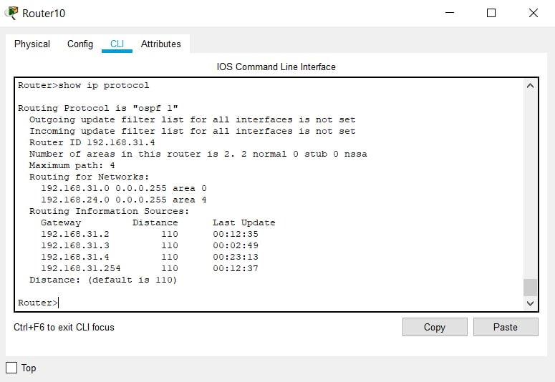**

**Рисунок 20. Настройка четвёртого роутера**

**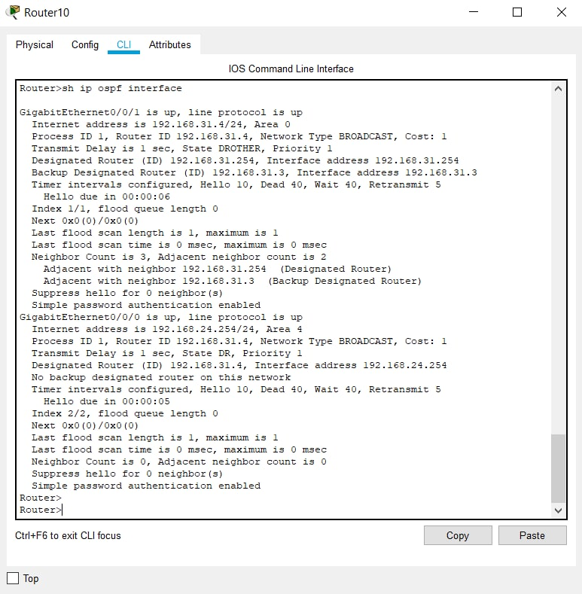**

**Рисунок 21. Наличии аутентификации по паролю на четвёртом роутере**

Пинги всех хостов с первого компьютера:

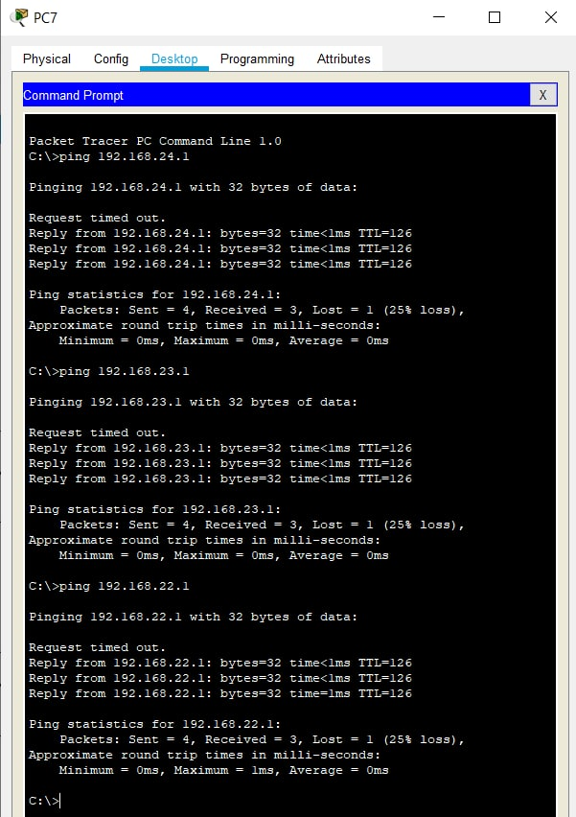

**Рисунок 22. Пинг всех хостов с первого хоста**

**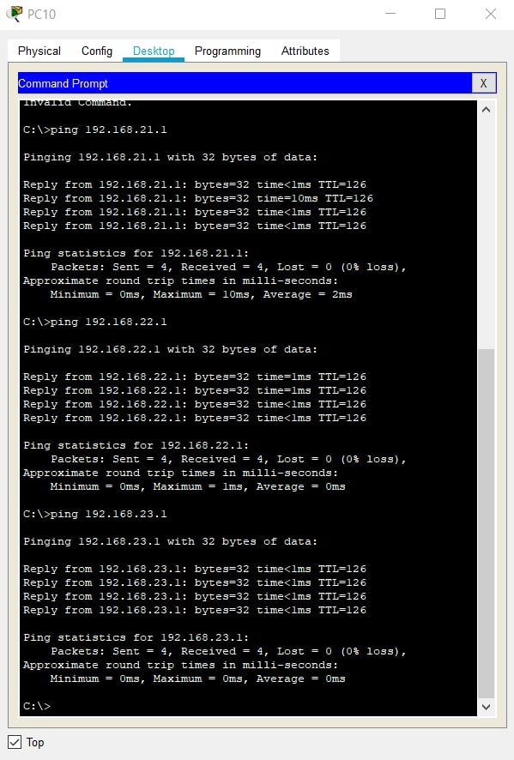**

**Рисунок 23. Пинг всех хостов с четвёртого хоста**